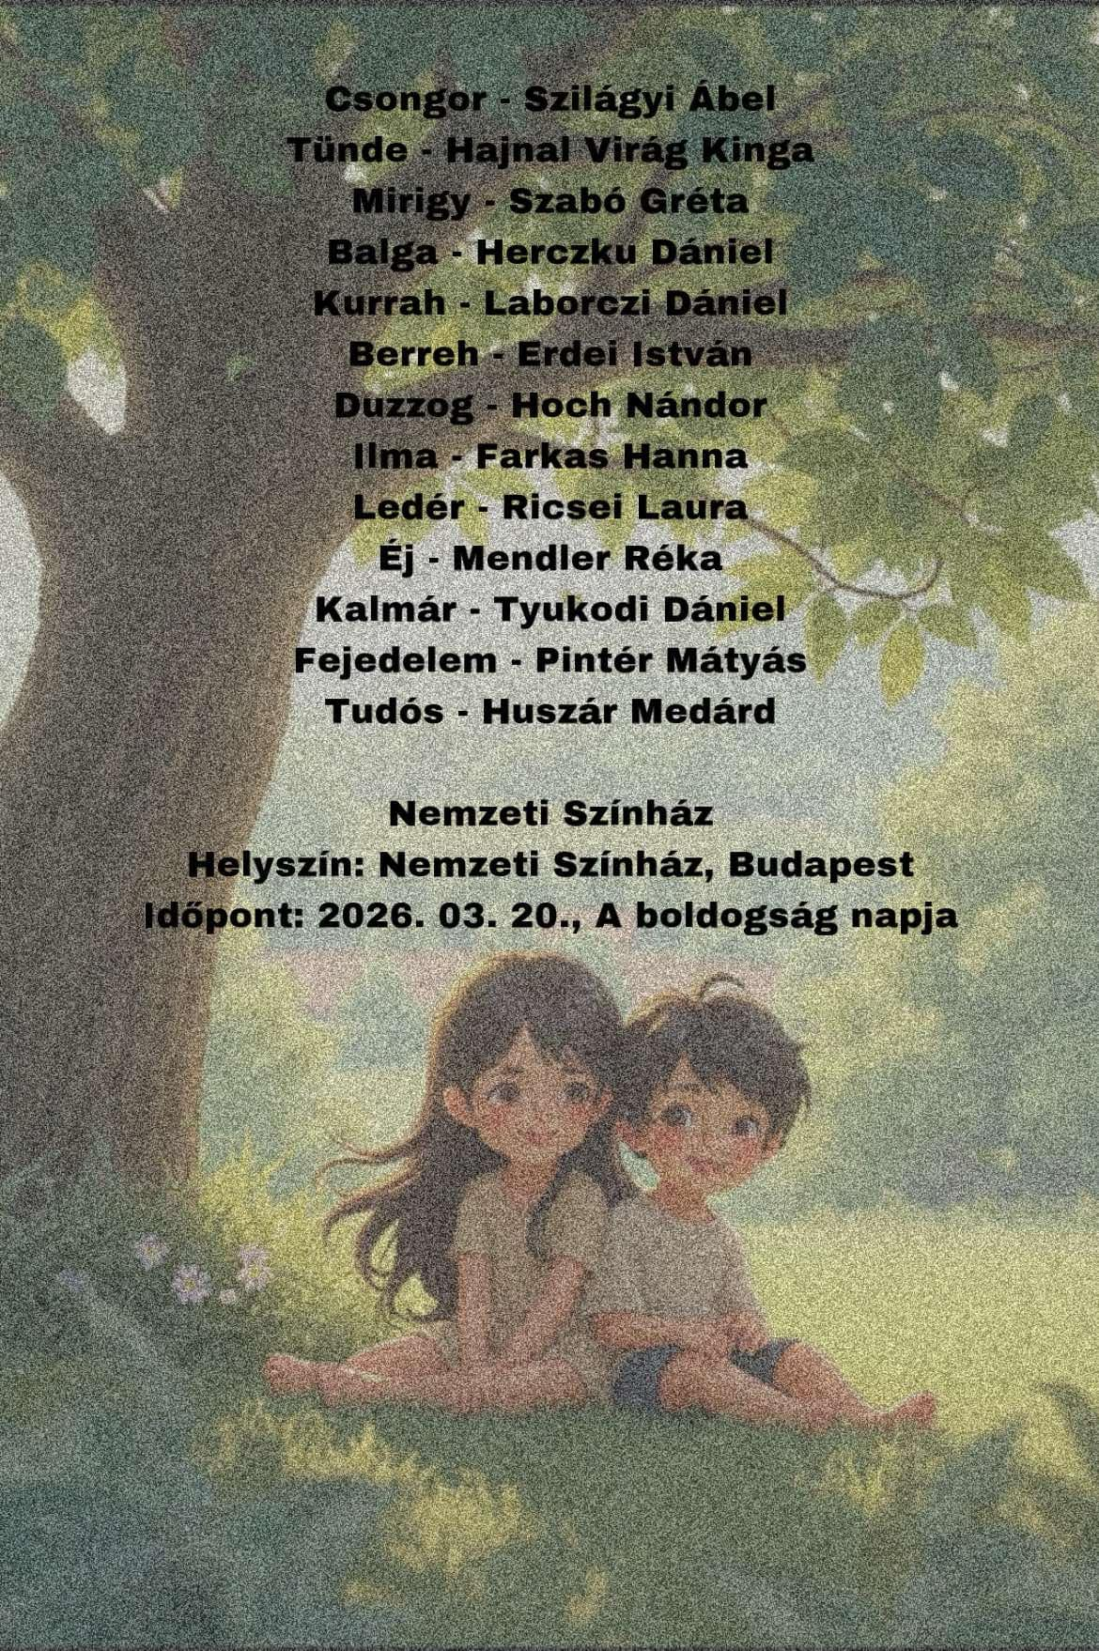
Tervezetünk szerint a rendező, Vidnyánszki Attila, illetve a többi stábtag és az ajánlott színészeink első ránézésre meglehetősen ambivalens érzéssel tölthetik el a megtekintőt, de hosszas megbeszéléseket és baráti vitákat követően úgy döntöttünk, hogy egy szokatlan látásmódot szeretnénk képviselni, mely talán kilóg a hétköznapiság sorából. A rendező mellett a stáb többi tagjának is rutinos személyeket választottunk ki, mint például a nemrég Oscar-díjat kapó Mihalek Zsuzsanna, akit díszlettervezőnek jelölnénk ki előadásunkhoz. Mindezek mellé művészként egy abszolút amatőr csapatnak adnánk meg a lehetőségét arra, hogy egy olyan ikonikus helyszínen mutassák meg tehetségüket, mint a Nemzeti Színház. Ilyen szakmailag elismert csapat segítségével a pálya elején álló társulat mindamellett, hogy hatalmas kihívást kapna, azt leküzdve életreszóló élményt és egy nagy löketet is az előttük álló munkához. Egy ilyen rendező keze alatt dolgozni számukra persze alapvetően nagy esély a fejlődésre. Szóval ezek által szeretnénk ötvözni a jól bevált tradicionalitást egyfajta modern színjátékkal, melynek végeredménye mindenképpen újdonság lenne és mi mérjük azt remélni, hogy csodájára járhatna egy ország.

